

פרויקט סיום באסמבלי

שם המגיש: גיא נבו

שם המורה: ערן רוזנק

הפרויקט: kirby battle arena

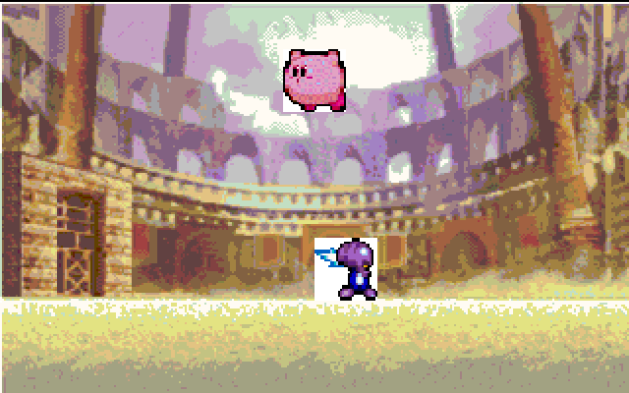

תוכן עניינים

תיאור הפרויקט…………………………..……………………2

מקשי המשחק…………………………………………………3

תרשימי זרימה………………………………………………4-7

רשימת משתנים…………….………………………………8-9

רשימת פרוצדורות……………..…………………………10-14

נימה אישית…………………….……………………………15

תיאור הפרויקט

תיאור כללי של המשחק:

במשחק, אתה משחק בתור קירבי, ייצור ורוד שנלחם בפשע.

המטרה שלך היא להביס את השחקן של המחשב, שפועל על פי אלגוריתם קבוע.

אפשר לפגוע בשחקן של המחשב אם מחליקים עליו (slide) באמצעות התכופפות ואז ימינה או שמאלה. השחקן של המחשב תוקף בערך פעם בשנייה וכל פעם שהוא פוגע בך אתה תאבד חיים אחד מתוך 5.

קירבי (השחקן) יכול: לזוז ימינה ושמאלה, לקפוץ (גם לצדדים), להתכופף, להחליק לשני הצדדים, ולעוף למעלה ימינה ושמאלה.

התחלת המשחק:

המשחק מתחיל במסך פתיחה (המסך מהמשחק המקורי), לאחר שנלחץ המקש אנטר, המשחק יתחיל. משם, המסך מתחלף לזירת הקרב, המחשב מתחיל לשחק והדמות של השחקן תחכה ללחיצת מקש לתנועה.

המסך נשאר אותו הדבר לאורך כל המשחק, עד ליציאה מהתכנית, אם השחקן ניצח, יופיע מסך מתאים עד ללחיצה על כפתור שיחזיר למסך הפתיחה, אותו הדבר במקרה שמפסידים (מסך שונה).

מהלך המשחק:

כל התזוזה במשחק מתרחשת באמצעות אנימציה כלומר תמונות שמופיעות אחת אחרי השנייה. כל פעם שהשחקן או המחשב מבצעים תנועה כלשהי, לדוגמה המחשב: התכנית תשמור את התמונה האחרונה של השחקן, תדפיס את הרקע מחדש, תדפיס את התמונה של השחקן באותו מיקום, ותדפיס את התמונה החדשה של המחשב במקום חדש. אם דמות תנסה לצאת מגבולות הזירה, היא תתקל בקיר ולא תוכל לצאת.

ברגע שהדמות של המחשב תאבד 3 חיים, היא תפסיד ואתה תנצח, ההפך אם אתה מאבד 5 חיים.

מקשי המשחק

**W-** לאחר קפיצה, כאשר השחקן עדיין באוויר, לחיצה על מקש זה תכניס את השחקן למצב תעופה. בתוך מצב התעופה, המקש ישמש לתנועה מעלה (כולל לחיצה ארוכה)

**A-** המקש משמש לתנועה שמאלה. כאשר השחקן באוויר לאחר קפיצה, המקש ישמש לקפיצה שמאלה (גם לחיצה ארוכה). כאשר השחקן במצב תעופה, המקש משמש לתעופה שמאלה. בתוך מצב התכופפות, המקש משמש להחלקה שמאלה

**S-** המקש משמש להתכופפות

**D-** אותו הדבר כמו A רק ימינה

**SPACE-** משמש לקפיצה

**ESC-** משמש ליציאה מן המשחק

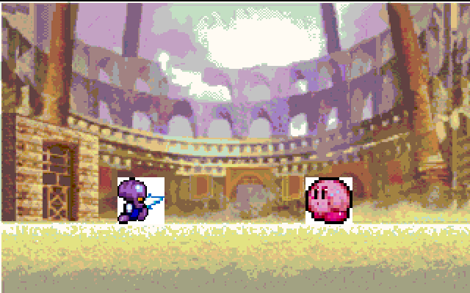

תרשימי זרימה

תיאור מסכים

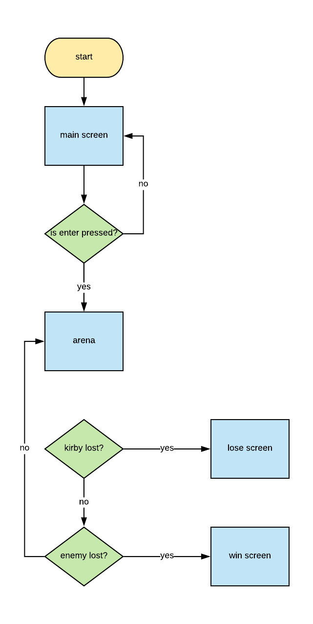

תחילת התוכנית

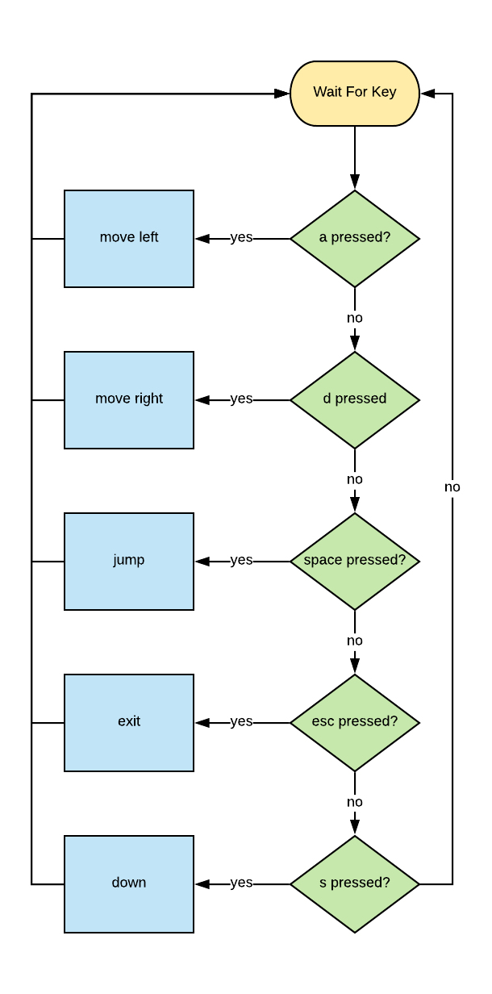

תהליכי רקע

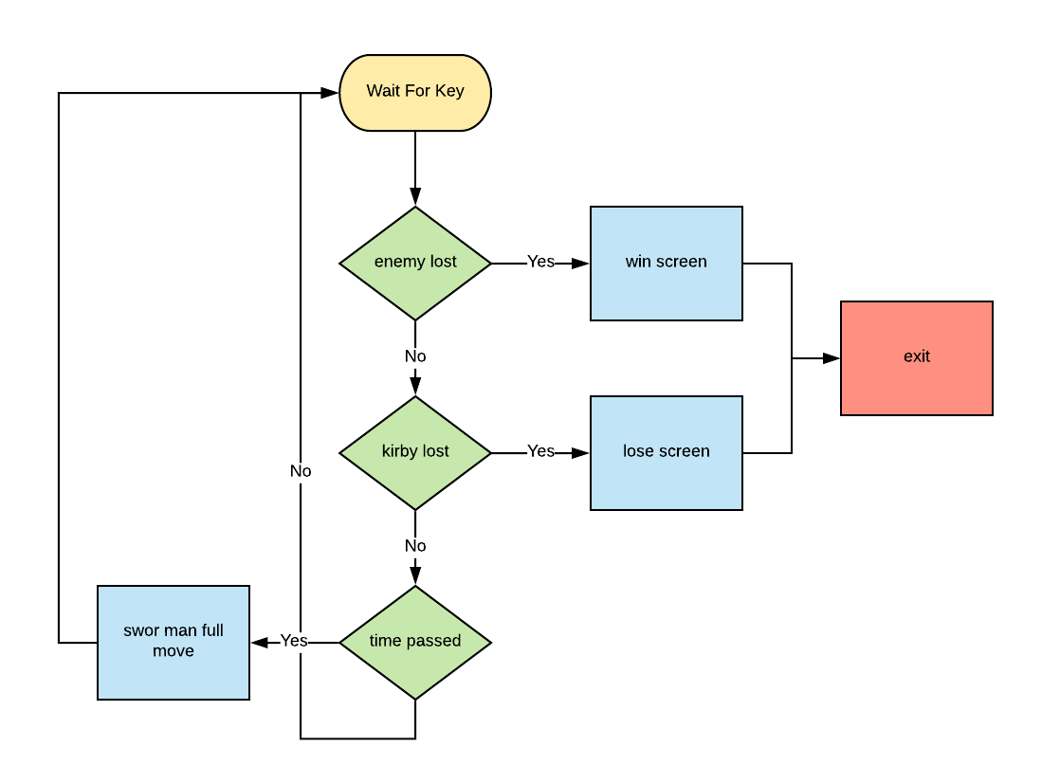

בתוך מצב התעופה

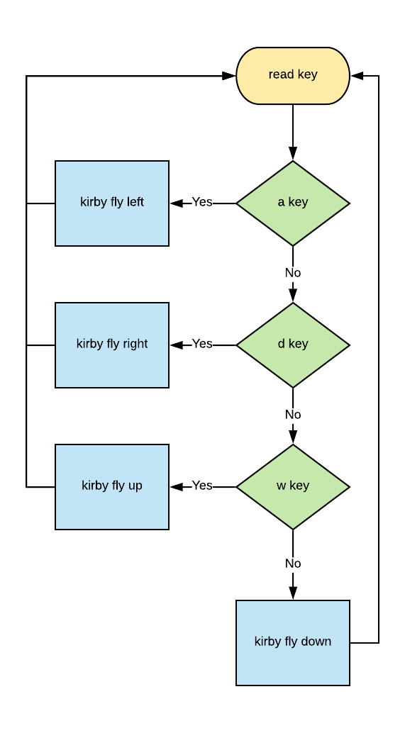

רשימת משתנים

|  |  |
| --- | --- |
| **שם המשתנה** | **תפקיד** |
| kirbylastpic | שומר את התמונה האחרונה של השחקן שנפתחה |
| smlastpic | שומר את התמונה האחרונה של השחקן של המחשב שנפתחה |
| kirby_life | שומר את החיים שנשארו לשחקן (מתחיל מ-5) |
| sm_life | שומר את החיים שנשארו למחשב (מתחיל מ-3) |
| kirby_loss | במשתנה יהיה 1 אם השחקן מפסיד אם לא, 0 |
| sm_loss | במשתנה יהיה 1 אם המחשב מפסיד אם לא, 0 |
| kirbyfacing | שומר את הכיוון שאליו הדמות של השחקן פונה, 0 עבור שמאלה, 1 עבור ימינה. |
| sm_facing | שומר את הכיוון שאליו פונה הדמות של המחשב, 0 עבור שמאלה, 1 עבור ימינה. |
| kirby_moving | אם השחקן נמצא בתנועה, המשתנה יכיל 1, אם לא 0 |
| positionsave | שומר את המיקום של השחקן, מתחיל בפינה הימנית למטה של הזירה  (0A972h) |
| flylevel | שומר את הגובה בו השחקן נמצא, נע בין 0 ל- 10 |
| smcommand | שומר את הפקודה הבאה באלגוריתם שיש למחשב לבצע |
| smposition | שומר את המיקום של המחשב, מתחיל בפינה השמאלית למטה של הזירה  (0A960h) |
| continue | בתוך תנועה כלשהי, במשתנה יופיע 1 אם יש להמשיך בתנועה, 0 אם לא |
| SaveTimeHundredth | שומר את מאיות השנייה |
| SaveTimeSecond | שומר את השנייה |
| SmTimeSecond | שומר את מאיות השנייה (לתנאי שונה) |
| SmTimeHundredth | שומר את השנייה (לתנאי שונה) |
| timepassed | במשתנה יופיע 1 אם עבר מספיק זמן מהפקודה הקודמת ויש לבצע את הפקודה הבאה אם לא, 0 |

* לא כללתי בתוך הרשימה את המשתנים ששומרים את התמונות ואת המשתנים המשמשים לפתיחת תמונות.

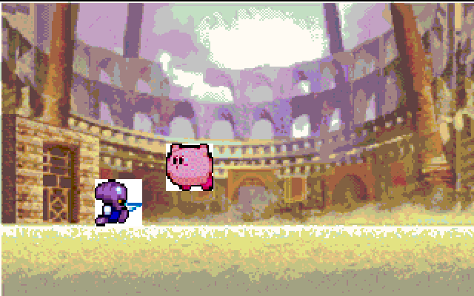

רשימת פרוצדורות

|  |  |  |  |
| --- | --- | --- | --- |
| שם הפרוצדורה | קלט | פלט | תפקיד והסבר |
| PrintCharacter | dx=תמונה לפתיחה | תמונה של kirby על הרקע | הפרוצדורה תדפיס תמונה של kirbyבמיקום שנשמר במשתנה  [positionsave] |
| PrintCharacter2 | dx= תמונה לפתיחה | תמונה של האויב על הרקע | הפרוצדורה תדפיס תמונה של האויב במיקום שנשמר במשתנה  [smposition] |
| PrintArena | אין | תמונה של הרקע וגם התמונה האחרונה של האויב שנפתחה | הפרוצדורה קוראת לאחרת שמעכבת את ההדפסה בעשר מאיות, לאחר מכן תדפיס את הזירה ועליה את האויב |
| PrintArena2 | אין | תמונה של הרקע וגם התמונה האחרונה של kirby שנפתחה | הפרוצדורה קוראת לאחרת שמעכבת את ההדפסה בעשר מאיות, לאחר מכן תדפיס את הזירה ועליה את kirby |
| PrintArena3 | אין | תמונה של הרקע בלבד | הפרוצדורה קוראת לאחרת שמעכבת את ההדפסה בעשר מאיות, לאחר מכן תדפיס את הזירה |
| moveleft  moveright | אין | אנימציה של תזוזה | הפרוצדורה תדפיס כל עוד המקש לתזוזה שמאלה או ימינה לחוץ, את השחקן כל פעם במיקום ותמונה שונים על מנת ליצור אנימציה |
| checkbottomleft  checkbottomright | אין | dl  ישתנה בהתאם לתנאים  במקרה שהשחקן נוגע באחד הקירות, dl יהיה 1 אחרת 0 | הפרוצדורות יבדקו את המיקום של השחקן על מנת לראות שהוא לא נתקע בקיר |
| checkbottomleft2  checkbottomright2 | אין | dl  ישתנה בהתאם לתנאים במקרה שהאויב נוגע באחד הקירות, dl יהיה 1 אחרת 0 | הפרוצדורות יבדקו את המיקום של האויב כדי לדעת אם הוא יכול להמשיך לזוז |
| checkbottomleft3  checkbottomright3 | אין | dl  ישתנה בהתאם לתנאים  במקרה שהאויב במרחק 2 מיקומים או פחות מקיר, dl יהיה 1 אחרת 0 | הפרוצדורות יבדקו את המיקום של האויב כדי לדעת אם ניתן להדפיס את התמונה של ההתקפה שלוקחת 2 תמונות |
| kirbyjump  kirbyjumpright | אין | קפיצה של kirby על הרקע | הפרוצדורה תדפיס אנימציה של קפיצה  בתוך הפרוצדורה היא תבדוק באמצעות הפרוצדורה checkkeypress האם נלחצו המקשים W,A,D ולכל אחד מהם תעשה: D) תקפוץ ימינה A) תקפוץ שמאלה W) תיכנס למצב תעופה |
| checkkeypress | אין | הזזה בתוך אנימציית הקפיצה או מעבר למצב תעופה | הפרוצדורה תבדוק אם נלחץ מקש מתאים בתוך פעולת הקפיצה, אם כן, תפעל בהתאם |
| checkkeypress2  checkkeypress3 | אין | המשתנה  [continue] ישתנה בהתאם לתנאים  במקרה שהכפתור עדיין לחוץ, המשתנה יהיה 1, אם לא 0 | הפרוצדורה תבדוק אם המקש לתזוזה שמאלה או ימינה עדיין לחוץ |
|  |  |  |  |
| flymode | אין | הדפסת אנימציית תעופה בהתאם ללחיצת מקשים מתאימים  W למעלה  A שמאלה  D ימינה | הפרוצדורה תדפיס את השחקן ותישאר במצב תעופה כל עוד הוא נמצא מעל הקרקע, ברגע שהוא ייגע ברצפה תסתיים הפרוצדורה. כל מעט זמן השחקן ירד לבד למטה אם הוא לא עף למעלה |
| kirbydownleft  kirbydownright | אין | הדפסת אנימציה של התכופפות | הפרוצדורה תדפיס את השחקן מתכופף או מחליק בלחיצת כפתור מתאים |
| swordmoveleft  swordmoveright | אין | הדפסת אנימציית התקפה של האויב | הפרוצדורה כל כמה מאיות תדפיס את התמונה הבאה באלגוריתם של האויב |
| smfullmove | אין | אין | הפרוצדורה מאחדת את כל הפרוצדורות להדפסת האויב ומשווה בין המיקומים של השחקן ושלו על מנת לדעת אם לפעול ימינה או שמאלה |
| kirby_damage | אין | הדפסת אנימציה של פגיעה בשחקן | הפרוצדורה תדפיס את השחקן שהוא עף אחורה כתוצאה מפגיעה |
| sm_damage | אין | הדפסת אנימציה של פגיעה באויב | הפרוצדורה תדפיס את האויב שהוא עף אחורה כתוצאה מפגיעה |

|  |  |  |  |
| --- | --- | --- | --- |
| check_kirby_damage | אין | אין | הפרוצדורה משווה בעת תקיפה של האויב אם השחקן נפגע מההתקפה, אם כן היא תקרא לפרוצדורה מתאימה |
| SMCommandTime | אין | המשתנה  [timepassed] ישתנה בהתאם  אם עברה כמות הזמן הוא יהיה 1 אחרת 0 | הפרוצדורה בודקת אם עברו 20 מאיות |
| updatetime | אין | המשתנים  [smtimehundredth]  [smtimesecond]  ישתנו בהתאם | הפרוצדורה מעדכנת במשתנים את הזמן הנוכחי |
| delay | אין | אין | הפרוצדורה מעכבת את הדפסת הזירה בעשר מאיות |
| delay2 | אין | אין | הפרוצדורה מעכבת את הדפסת מסכי הסיום |

* בתוך הרשימה לא כללתי את הפרוצדורות לפתיחת תמונה, מכיוון שהן נלקחו מהספר.

בעיות שנתקלתי בהן

* בתחילת העבודה לקח לי זמן להבין איך אני פותח תמונה על המסך. חיפשתי בספר ולבסוף מצאתי קוד שבו השתמשתי בפרויקט. הקוד עשה לי הרבה בעיות ולקח לי זמן להבין למה התמונה לא נפתחת, לבסוף אחרי שראיתי שאלות ותשובות בPIAZZA על אותו נושא, הבנתי שהקוד מתאים לתמונה בפורמט ובגודל מסוים. פתרתי את הבעיה בכך ששיניתי את הפורמט של התמונות וגם את הגדלים בקוד כדי שיתאימו לתמונות שלי.
* בהמשך בעיה נוספת שנתקלתי בה הייתה איך להדפיס את התמונה במיקום מסוים. קראתי באינטרנט על שיטה עם X ו-Y ולא ממש הבנתי אותה, אז מה שעשיתי היה לשנות דברים שונים בקוד, בסוף זה הצליח.
* בעיה נוספת שנתקלתי בה הייתה בפרוצדורה שעושה עיכוב של 10 מאיות. העיכוב מדי פעם תקע את המשחק לפרק זמן של שנייה עד 3. לא הצלחתי לפתור את הבעיה ולהבין מה לא בסדר.

מקורות חיצוניים

* ספר גבהים אסמבלי
* אתר PIAZZA

תהליך הכתיבה

* סך הכל כתיבת העבודה הייתה די מהנה, בחלק מהקטעים, במיוחד מהסיבה שבחרתי במשחק שיותר קרוב אליי ושאני מתחבר אליו יותר. למרות כל הקשיים והבעיות, אני מרוצה מהתוצאות ומההשקעה שלי במשחק, אולי בהמשך אני אשפר את המשחק.
* למדתי על עצמי שאם אני עובד בצורה רצינית אני מסוגל להגיע לתוצאות טובות. למדתי על עולם התכנה שלא הכל מסובך כל כך כמו שהוא נראה.